**מגישים:** טל אהרון – 208458414, אמיר קירשנצוייג -208930586

**מחלקות:**

**Vehicle:**

מחלקה אבסטרקטית להגדרת כלי רכב כללי – מהווה בסיס לכל כלי הרכב המוכלים במוסך.

**VehicleForm:**

מהווה טופס כלי רכב הנדרש להכנסת רכב למוסך והחזקתו במוסך. כרגע תומך רק באופנוע, משאית ומכוניתץ

**Motorcycle:**

סוג כלי רכב אשר המוסך יכול להחזיק.

**Truck:**

סוג כלי רכב אשר המוסך יכול להחזיק.

**Car:**

סוג כלי רכב אשר המוסך יכול להחזיק.

**EgnitionSystem:**

מחלקה אבסטרקטית המהווה בסיס לכל מערכות ההנעה הפוטנציאליות השונות בפרויקט (כרגע רק חשמלית ודלק).

**ElectricEgnitionSystem:**

סוג מערכת הנעה שהמוסך יכול להחזיק.

**FuelEgnitionSystem:**

סוג מערכת הנעה שהמוסך יכול להחזיק.

**LogicManager:**

מחלקה המנהלת את כל הלוגיקה מאחורי הפרויקט. "נעטפת" ע"י מחלקת הUI אשר מנהלת את הממשק מול המשתמש ונעזרת במחלקה הנוכחית ליישום הדברים.

**UIManager:**

מחלקה המנהלת את כל הUI מאחורי הפרויקט. "עוטפת" את מחלקת ה LogicManager אשר מנהלת את הלוגיקה.

**UserInteraction:**

מחלקה המהווה ממשק בין המשתמש לאפליקציה.

**GarageLogic**

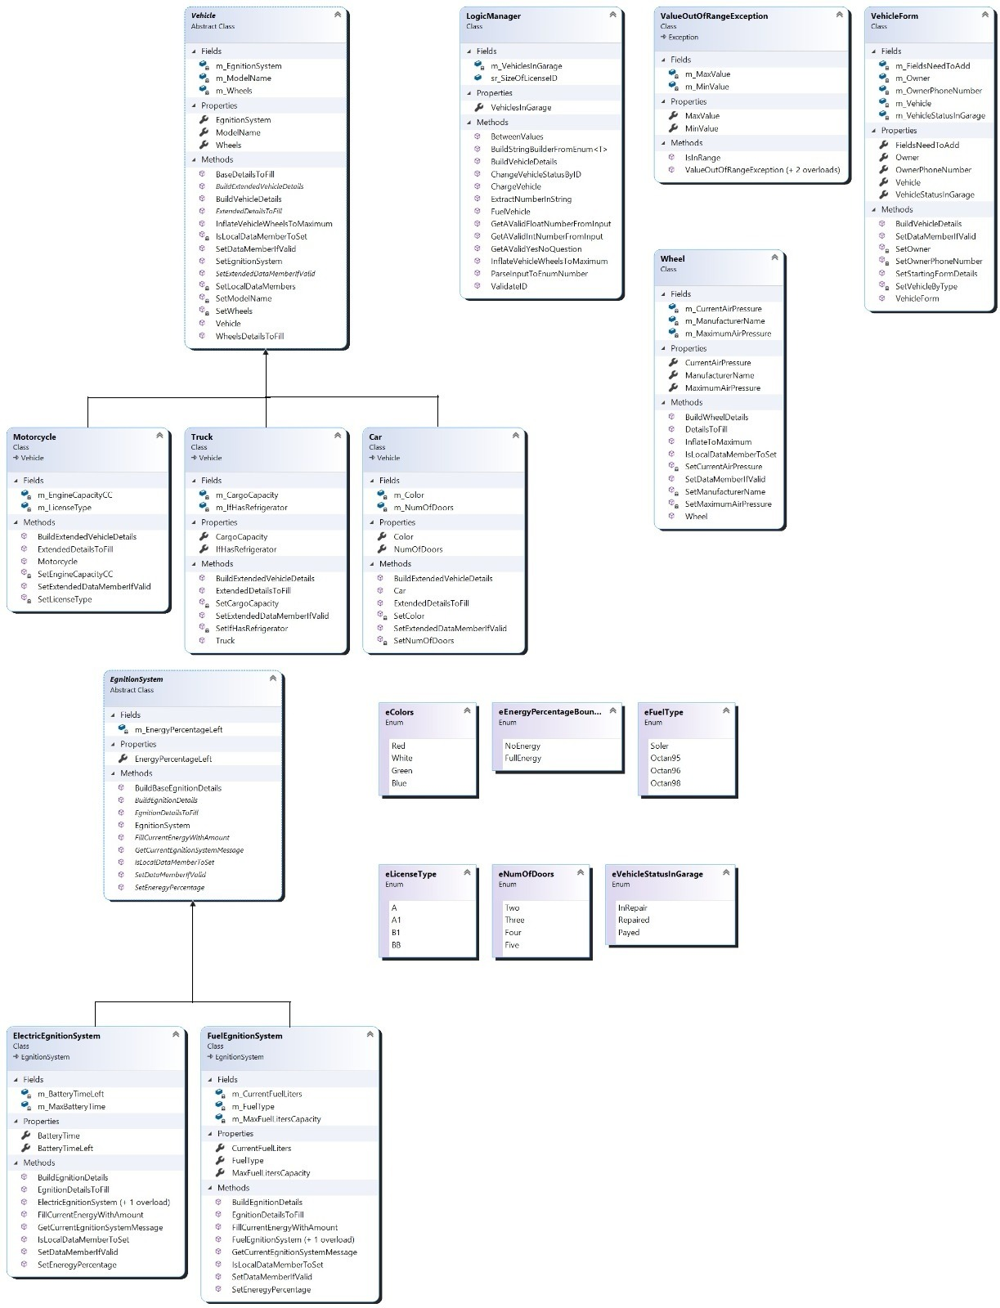

**ConsoleUI**

